

**CARRERA DE INGENIERIA DE SISTEMAS**

**ANÁLISIS, DISEÑO E IMPLEMENTACIÓN DE UN SISTEMA DE GESTIÓN DE LA PLATAFORMA VIRTUAL PARA LA UNIVERSIDAD NÚR.**

**AUTOR**

**ANDREA ELIZABETH ORTIZ SORIANO**

**PROFESOR GUÍA**

**HUGO JAVIER MOLINA BARRERO**

Tesis para optar al grado de Licenciatura

En Ingeniería de Sistemas

**Santa Cruz – Bolivia**

**2018**

Contenido

CAPITULO I 4

1. INTRODUCCION 4

2. ANTECEDENTES 5

3. PLANTEAMIENTO DEL PROBLEMA 7

3.1 SITUACION PROBLEMATICA 7

3.2 SITUACION DESEADA 8

3.2 FORMULACION DEL PROBLEMA 8

3.4 OBJETIVOS 9

*3.4.1 OBJETIVO GENERAL.* 9

*3.4.1* *OBJETIVOS ESPECIFICOS.* 9

3.5 DELIMITACION 10

*3.5.1 DELIMITACION ESPACIAL.* 10

*3.5.2 DELIMITACION TEMPORAL.* 10

3.5.3 DELIMITACION SUSTANTIVA/CIENTIFICA. 10

3.6 JUSTIFICACION 11

3.6.1 JUSTIFICACION SOCIAL. 11

3.6.2 JUSTIFICACION PRACTICA. 12

3.6.3 JUSTIFICACION PRACTICA. 12

4. ESTRATEGIA METODOLOGICA 12

4.1 NATURALEZA DE LA INVESTIGACION 12

4.1.1 TIPO DE INVESTIGACION. 12

4.1.2 METODO. 13

4.1.3 ENFOQUE. 13

4.1.4 DISEÑO. 14

4.1.5 METODOS DE INGENIERIA DE SISTEMAS. 14

4. FUNDAMENTO TEORICO 15

5. INDICE TENTATIVO 23

6. PLANIFICACION DEL PROYECTO 26

7 BIBLIOGRAFIA 27

6. ANEXOS 30

Índice de tablas

Tabla 1. Cronograma del proyecto 26

Tabla 2. Diagrama del árbol de soluciones 30

Tabla 3. Diagrama del árbol de soluciones 31

# CAPITULO I

# INTRODUCCION

# ANTECEDENTES

En la actualidad, el internet y los dispositivos electrónicos facilitan la comunicación y el intercambio de información, no solo entre instituciones, sino también entre personas de diversas culturas rompiendo las barreras de tiempo y espacio.

Como consecuencia, en el entorno informático, proliferaron las plataformas educativas virtuales, que permiten la creación y gestión de cursos en internet. Perfeccionaron su origen gracias a instituciones educativas o por iniciativas privadas. (Pérez, Implementación de la plataforma Moodle en la Institución Educativa Luis López de Mesa, 2013)

Es importante destacar que existen tres tipos de plataformas; las plataformas comerciales, las plataformas de software libre y las plataformas de desarrollo propio. (Becerro)

La Universidad Núr implementó la plataforma virtual de Moodle, que es de tipo software libre.

Se estima que entre los años 2001 y 2004 se dio inicio a un proyecto llamado “Proyecto en la red”, el cual fue liderado por la licenciada Lidia Sensano, Docente y trabajadora de la Universidad Núr, la ingeniera Karen Infantas y el ingeniero Alin Beberdich quien fue el encargado de armar y subir la plataforma virtual al hosting. El proyecto consistía en un diplomado sobre gerencia administrativa municipal, este proyecto fue financiado por el Banco Mundial, y era para saber cómo funcionaba la plataforma virtual. Por tal motivo se inició esta prueba piloto en los municipios. Se estima que dicho proyecto tuvo la duración de 2 años. Al concluir el proyecto se dio paso a uno nuevo llamado “Sed”, dirigido por el licenciado Willy Shoaie rector de la universidad, en conjunto con el licenciado Abbas Rezbani vicerrector financiero, dicho proyecto fue igual o más grande que el anterior mencionado, su finalidad fue fomentar la lectoescritura. La limitación de ambos proyectos fue el internet en los municipios, porque el costo para tener una hora de internet variaba entre 8, 10, 15 y 20 bolivianos. A pesar de ello de las 200 personas que tomaron el curso, 120 lo finalizaron, demoro más de lo previsto el programa, pero las personas que continuaron hasta el final, se certificaron en gerencia de administración municipal. (Sensano, 2018)

De esta manera, a través de las experiencias se emprendió la plataforma virtual oficial de la Universidad Núr.

El licenciado Willy Shoaie, dio referencia que la plataforma virtual que actualmente se utiliza ya estaba implementada antes que el ocupara el cargo de rector, lo cual sucedió en el año 2009. El problema con la plataforma era que los docentes no le daban uso, puesto que mayormente solo era utilizada para subir materiales; aunque se dio el caso donde el rector que también hacia el papel de docente deseo tomar evaluaciones en la plataforma, pero por el hecho de que sus funcionalidades no eran amigables, y tampoco había una guía que le explicara cómo crearlo y editarlo el cuestionario, optaba por pasarle el banco de preguntas al responsable de la plataforma para que esta persona lo creara.

“Era muy difícil utilizar la plataforma por que la interfaz estaba compuesta por menús complejos y colores monocromáticos” comenta el rector. (Shoaie, 2018)

# PLANTEAMIENTO DEL PROBLEMA

Este estudio se desarrollará en la Universidad Nur, en el departamento de Santa Cruz de la Sierra del Estado Plurinacional de Bolivia. Actualmente, la Universidad cuenta con una plataforma virtual de Moodle.

La Universidad Nur en sus tres sedes (Santa Cruz de la Sierra, La Paz y Cochabamba) utilizan la plataforma como apoyo para dictar materias de postgrado y pregrado, en su mayoría semipresenciales y algunas de presencial.

Los problemas que se han reportado de la plataforma comprenden desde no poder hacer una copia de seguridad de los cursos por fallas en la configuración del sistema, además de una falta de identidad institucional en la estructura de la plataforma. Sin dejar de lado que hasta la fecha no se pueden realizar pagos en línea por los servicios.

## 3.1 SITUACION PROBLEMATICA

EL principal problema que enfrenta la plataforma virtual es la falta de identidad, porque el sitio web carece de una estructura institucional definida.

Por otra parte, las aulas virtuales no siguen una línea institucional, porque no existe una propuesta formal que delimite la estructura, los recursos y las actividades que se utilizaran en general para dictar las materias.

EL segundo gran problema de la plataforma, era la imposibilidad de realizar copias de seguridad debido a que la versión instalada no era sólo antigua, sino que también se estaba quedando obsoleta, consecuentemente, al ser una falla catastrófica para la universidad, tuvo que ser solucionada durante el proceso de elaboración del presente documento.

Por otra parte, los estudiantes y docentes nuevos tienen dificultad en el uso del sistema. Porque la plataforma no es amigable, además de no existir una guía de ayuda para el usuario.

En relación con las clases en línea, no es posible realizar las sesiones por que no se ha desarrollado una propuesta concreta que defina qué tecnología utilizar para las videoclases en la plataforma virtual.

Para ir concluyendo, el problema de no poder inscribirse por internet, genera largas colas en la zona de caja y registro de la universidad, porque no existe un módulo dedicado a los pagos en línea.

## 3.2 SITUACION DESEADA

La plataforma virtual será rediseñada y personalizada con una estructura institucional adecuada para la Universidad Núr.

Se tendrá una propuesta formal de las aulas virtuales, donde el diseño y la estructura se basen en las políticas de la institución.

Por otra parte la plataforma virtual será un sistema óptimo, con una versión de Moodle estable, sin dejar de lado la compatibilidad con el servidor, el lenguaje de programación y la base de datos.

Aunque la nueva plataforma virtual sea intuitiva, se implementara una respectiva guía que respalde los roles y procedimientos del usuario.

Además, se desarrollará la propuesta de la tecnología que aporte el servicio de videoclases en la plataforma virtual.

Finalmente se implementará el módulo del sistema de pagos en línea.

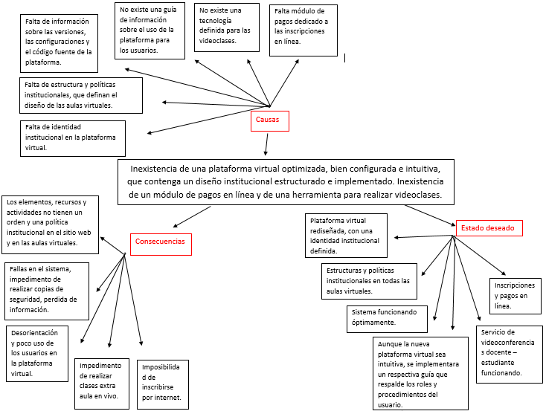**Mapa Mental**

## 3.2 FORMULACION DEL PROBLEMA

Las variedades de formas existentes para fomentar el desarrollo de la plataforma hacen de este un tema de estudio bastante sustancioso para analizar y observar la renovación de dicho emprendimiento.

De la mano de esta curiosidad y ganas de explotar el conocimiento en esta área nacen ciertas preguntas.

¿Qué hacer para conocer la arquitectura de la plataforma virtual?, ¿Cómo mejorar la plataforma virtual de la universidad Núr (Marzo del 2017 a junio del 2018)?, ¿Cómo ayudar a mejorar la experiencia del usuario estudiante, para que tenga más interés en la plataforma?, ¿Qué herramienta es mejor para realizar clases por medio de las videoconferencias? ¿Cómo debe ser la estructura de un curso virtual?

## 3.4 OBJETIVOS

### *3.4.1 OBJETIVO GENERAL.*

Analizar, diseñar e implementar un sistema de gestión de la plataforma virtual para la Universidad Núr.

### *OBJETIVOS ESPECIFICOS.*

Los objetivos específicos del presente proyecto son:

* + Revisar y analizar los requisitos funcionales y técnicos de la plataforma virtual de la Universidad Nur.
  + Desarrollar una guia de vídeos-tutoriales que expliquen el uso de la plataforma segun el rol del usuário.
  + Analizar, desarrollar e implementar una estrutura institucional de diseño para la plataforma virtual.
  + Desarrollar una propuesta que defina institucionalmente la estructura que deben de tener los cursos de presencial pregrado, semipresencial pregrado y postgrado.
  + Desarrollar una propuesta que aporte el servicio de videoconferencia empresarial en la plataforma virtual.
  + Implementar un sistema de pagos en línea usando la herramienta de Prestashop, ofreciendo la posibilidad al usuário de acceder a su curso por médio de un código que permitirá la matriculacion directa en la plataforma virtual una vez realizado el pago.
  + Implementar la propuesta de la nueva plataforma virtual en la Universidad Nur.
  + Realizar las pruebas correspondientes del sistema.

## 3.5 DELIMITACION

### *3.5.1 DELIMITACION ESPACIAL.*

En términos generales la investigación se centrará en la arquitectura de la plataforma virtual de la Universidad Núr, con la proyección de desarrollar una versión personalizada de plataforma, de esta manera se realizara dicha investigación en la ciudad de Santa Cruz de la Sierra, Bolivia.

### *3.5.2 DELIMITACION TEMPORAL.*

El estudio se refiere a las innovaciones que se desarrollaran en la plataforma virtual entre el mes de Mayo a Noviembre del año 2018.

### 3.5.3 DELIMITACION SUSTANTIVA/CIENTIFICA.

Se manejará la teoría de la enseñanza en la educación a distancia; La teoría de Holmberg, mantiene que el establecer una relación educador-aprendiz es un prerrequisito para la motivación del aprendiz y, por ende, para su aprendizaje.

Las modalidades de educación a distancia serán tres;

* + El curso complemento que será para las licenciaturas presenciales, en las cuales se incluirá guía de estudios y herramientas de comunicación.
  + El curso Hibrido en el que la mitad de las actividades serán en presencial y la otra parte en línea, dicha modalidad estará enfocada para los cursos en semipresencial.
  + Completamente en línea, en dicha modalidad no existe el componente presencial. Toda la información entre facilitador y estudiante se ofrecerá netamente en línea.

## 3.6 JUSTIFICACION

El propósito de la investigación tiene como fin desarrollar capacidades que mejoraran la experiencia de la plataforma virtual en la Universidad Núr.

### 3.6.1 JUSTIFICACION SOCIAL.

Dentro del análisis la investigación aportara una herramienta más completa y sencilla de usar para que los estudiantes y formadores de la Universidad Núr se vean beneficiados.

### 3.6.2 JUSTIFICACION PRACTICA.

Esta investigación se realiza porque existe la necesidad de mejorar la educación a distancia, innovando el uso de la plataforma en los estudiantes y formadores de la Universidad Núr.

### 3.6.3 JUSTIFICACION PERSONAL.

En relación al proyecto, sintetizo el gran valor que la investigación dejará en mi persona, porque gracias a ella asumiré un nuevo rol en la sociedad, dicho rol transmitirá innovación en la plataforma virtual de la Universidad Núr en Santa Cruz Bolivia, y a su vez me hará crecer personal y académicamente.

# 4. ESTRATEGIA METODOLOGICA

## 4.1 NATURALEZA DE LA INVESTIGACION

### 4.1.1 TIPO DE INVESTIGACION.

El presente estudio utilizara la investigación aplicada, de modo que para innovar y desarrollar las herramientas virtuales se trabajara en un 70% empíricamente. Asimismo, toda la investigación se caracterizará en la aplicación o utilización de los conocimientos que se adquieren en la práctica del día a día. La investigación de la educación a distancia se encontrará estrechamente vinculada con la investigación básica, la cual requiere de un marco teórico correctamente construido. Con el proyecto de investigación, al ser aplicado y empírico, su prioridad es obtener un producto útil en el campo de estudio.

### 4.1.2 METODO.

Este trabajo utilizara el método inductivo por qué la investigación englobara netamente el área de desarrollo de la plataforma virtual, además es importante resaltar que a lo largo de los meses de estudio y desarrollo se obtendrá una innovación de plataforma LMS y un software de pagos electrónicos comprometido con la Universidad Núr para transmitir un mejor aprovechamiento a la plataforma. Para llegar a la conclusión anteriormente mencionada, se dedicaron muchas horas de estudios e investigación durante todos los días en la Institución.

### 4.1.3 ENFOQUE.

El enfoque a utilizar es el mixto por la visión de la realidad y particularidad del dato, porque se proyecta dar a conocer la información a través de la recolección de datos, encuestas, entrevistas, observaciones e investigaciones propias para así llegar a una conclusión y poder tener los resultados claros de la investigación.

### 4.1.4 DISEÑO.

No experimental-transeccionales correlacionales/causales; porque la investigación se basa en analizar la realidad y observar la situación. Aplicado al campo de la educación a distancia, se posiciona perfectamente ya que en base a las necesidades vistas por los usuarios de la Universidad Núr, es que se están tomando medidas sobre el Rediseño de la plataforma virtual. La investigación será sistemática y empírica en la que las variables independientes no se manipulan porque ya han sucedido. Se debe de tomar en cuenta que todas las causas que llevaron al poco aprovechamiento de la educación a distancia ya fueron expuestas y lo que se desea con el presente trabajo de investigación es resolverlas en su totalidad, por ello es que el investigador tiene el importante trabajo de ver día a día las falencias de la plataforma virtual en la institución, e irlas reportando de alguna manera para luego tomar acción sobre ellas.

### 4.1.5 METODOS DE INGENIERIA DE SISTEMAS.

Es importante destacar la metodologia que adoptara la presente investigacion, la cual es la del **Modelo Incremental o Iterativo y Creciente** que consiste en obtener un produto final completo y exitoso. Es la combinación de los modelos lineal , cascada y protótipos. Lo que se hace es crear una evolución en el producto, permitiendo que se agreguen nuevas especificaciones, funcionalidades, opciones, funciones y lo que el usuario requiera después de cada iteración.

Sus fases del modelo incremental son:

**1**. **Inicialización.** Se inicia com la recopilacion de algunos requisitos que se buscan en el proyecto y ciertas especificaciones que se pueden manejar. No es necesario una lista total de requerimientos por que el proyecto se basa en iteraciones, así que el proyecto puede ir evolucionando poco a poco.

**2**. **Periodos de Iteración.** Durante el desarrollo del proyecto, es cuando se da inicio a las iteraciones. El número de iteraciones que se realicen son ilimitadas y dependerá tanto del desarrollador como del usuario final. Como el objetivo es que el cliente quede completamente satisfecho, entonces se deben hacer la cantidad de iteraciones que se requieran al final de cada objetivo especifico cumplido.

**3. Lista de Control.** Es importante que conforme se vaya realizando cada iteración, se vaya llevando un control del mismo en una lista. Como si fuera un programa que recibe actualizaciones constantemente. Cada una de las actualizaciones o iteraciones deberá ser documentada.

# 4. FUNDAMENTO TEORICO

**5.1 La World Wide Web y la educación**

La World Wide Web ("telaraña de alcance mundial") o simplemente la Web (La World Wide Web, s.f.) En términos generales se califica como un componente fundamental que ha revolucionado y difundido el uso de internet, esto se logró gracias a que es un medio de difusión y comunicación abierta, práctica y de tecnología muy simple.

En relación a la educación el internet ha eliminado las barreras geográficas y temporales que los típicos modelos de enseñanza-aprendizaje conllevan. Su tan buena aprobación a dado paso a un rápido desarrollo entre la web y los procesos educativos.

Prácticamente la web se convierte en la infraestructura básica para desarrollar los procesos de enseñanza-aprendizaje no presenciales. Dando lugar al modelo conocido como e-learning, un valorado complemento que se adapta según la necesidad y el nivel de madurez del público receptor de esta información. (García Peñalvo & García Carrasco, 2010)

Maria Jesus Garcia cita a Aggarwal & Bento (2003) los cuales trasmiten las tres formas en las que la Web participa en un proceso de enseñanza-aprendizaje:

1. ***Web para el almacenamiento, diseminación y recuperación de información.*** La Web es un importante apoyo para el acceso a contenidos de los sistemas de enseñanza tradicional. Los alumnos pueden consultar información o tener acceso a los contenidos de clase en la Web aunque toda la instrucción se lleva a cabo de manera presencial.

2. ***Web para enseñanza en dos medios (mixta).*** Muchas instituciones educativas están optando por impartir una parte de la instrucción presencial y otra parte a través de la Web. Es lo que se conoce como aprendizaje mixto (blended learning).

3. ***Aprendizaje Basado en Web.*** Consiste en llevar a cabo todo el proceso educativo a través de la Web, prescindiendo por completo de cualquier componente de la enseñanza presencial tradicional. (García Alba, 2010)

El principal aporte de las TIC (“**Tecnologías de  Información y Comunicación**”) (Montiel, 2008) es la interacción a distancia en tiempo real, los tipos de comunicación que ofrece son el asíncrono y el síncrono. Por ejemplo en semestres pasado los docentes se comunicaban más por el medio del correo electrónico porque se les era más practico hacerlo de esa manera, hoy en día la plataforma virtual ofrece funciones que apoyan al docente, estas funciones son los foros, los archivos publicados en el curso, las tareas en línea, entre otras actividades.

En los últimos años la educación virtual ha evolucionado de tal manera que han surgido plataformas gestoras del aprendizaje LMS (Learning Management System) y sus variantes como las plataformas gestoras de contenidos de aprendizaje LCMS (Learning Content Management System) además de los sistemas manejadores de cursos CMS (Course Management System). Lo cuales permiten crear un entorno de aprendizaje muy fáciles sin necesidad de ser programadores. La autora cita a Join indicando que los LMS básicamente organizan las actividades de formación dentro de la institución. (García Alba, 2010). La plataforma virtual de aprendizaje más utilizada actualmente a nivel mundial es MOODLE con más de 65 millones de usuarios.

Se puede señalar que las plataformas LMS basadas en software libre son útiles en el sentido de que el código puede ser copiado, modificado y redistribuido libremente, en ocasiones también suele ser encontrado en internet.

Hay que tener en cuenta que MOODLE es una plataforma LMS de software libre, que se distribuye bajo Licencia Publica General GNU(GPL de GNU) y esto porque actualmente es una de las plataformas que se expandiendo rápidamente. Es decir su comunidad de usuarios y programadores es grande y ellos se caracterizan por tener mucho entusiasmo respecto al tema. MOODLE presenta un sistema flexible que puede ser instalado, administrado y operado prácticamente en cualquier plataforma.

**5.2 E-learning (Electronic Learning)**

Los entornos de e-learning se caracterizan por hacer uso de los servicios y facilidades del internet lo cual hace posible el proceso enseñanza-aprendizaje, en otras palabras e-learning se traduce como aprendizaje electrónico. Porque prácticamente todos los procesos están relacionados con educación y tecnologías. Lo que lleva al uso de plataformas o sistemas de software, que permite comunicación entre los profesores, alumnos y contenidos.

**5.3 B-learning (Blended Learning)**

Hay que tener en cuenta que b-learning no solo es aportar tecnología a la clase, si no que remplaza algunas actividades de aprendizaje con actividades que requieren tecnología. (Rosas, 2005). En otras palabras el termino “blended learning” se puede traducir al castellano como aprendizaje mixto o combinado.

**5.4 La educación y las TICS**

Las universidades convencionales actualmente han ido adoptando integrar los beneficios que ofrecen las TIC por que el aprendizaje que transmite viene de la mano de las experiencias de la educación a distancia.

Un punto interesante a mencionar es que las universidades tienen formalidades distintas, por un lado se encuentran las que establecen un periodo de prueba en la cual su profesorado explora, experimenta y valora los beneficios de la plataforma virtual. Por otra lado están las universidades que para no quedar como rezagadas conscientemente impulsan el uso de la TIC entre su profesorado.

**5.5 Sistemas de administración de aprendizaje (LMS)**

Cuando hablamos de LMS nos referimos a un software basado en un servidor web que provee módulos para los procesos administrativos y se apoya en los de seguimientos porque son necesarios para un sistema de enseñanza-aprendizaje. Además estos sistemas ofrecen funciones administrativas las cuales permiten configurar cursos, matricular alumnos, registrar profesores, asignar cursos a un alumno, llevar informe de progreso y calificaciones. (García Alba, 2010).

**5.6 Sistemas de administración de contenidos de aprendizaje (LCMS)**

La diferencia existente entre los LCMS y los LMS es que el objetivo de los LCMS es hacer simple la creación y administración de los contenidos de la plataforma virtual enfocado mas que todo en el ámbito educativo. (García Alba, 2010).

**5.7 Moodle**

MOODLE es considerada un sistema perteneciente al grupo de los Gestores de Contenidos Educativos (LMS, Learning Management Systems), de igual forma dicha plataforma es conocida como Entornos de Aprendizajes Virtuales (VLE, Virtual LearningManage-ments), un subgrupo de los Gestores de Contenido (CMS, Content Management Systems). (Pérez, Implementación de la plataforma Moodle en la Institución Educativa Luis López de Mesa, 2013) En términos generales MOODLE es un software libre, que puede ser descargado en su última versión de la página oficial de MOODLE que corresponde al siguiente enlace (<https://download.moodle.org>). Cabe agregar que el paquete descargado del software tiene la posibilidad de editar el código fuente, y además agregar nuevas innovaciones en él, para posteriormente hacer públicas esas mejoras y que toda la comunidad se beneficie.

Como se indicó en el párrafo anterior Moodle pertenece a la categoría de los LMS, por lo tanto significa que los cursos pueden ser netamente en linea, semipresenciales o también se lo puede utilizar como una herramienta de apoyo en las clases presenciales.

La palabra Moodle es el acrónimo de Modular Object-Oriented Dynamic Learning Environment (Ambiente de Aprendizaje Modular Orientado a Objetos Dinámicos). (García Alba, 2010).

La plataforma de Moodle se logra caracterizar por ciertas generalidades que tiene

1. Su estructura es flexible por lo tanto es posible agregar o quitar funcionalidades.
2. El sistema puede ser instalado y ejecutado en cualquier sistema operativo (Unix, Linux, Windows, Mac OS), el único requisito es que el sistema operativo acepte el lenguaje de programación PHP.
3. En relación a los gestores de bases de datos, soporta MySql, Postgrest, MS SQL Server y Oracle (con versiones determinadas, se debe de comprobar los requisitos de instalación.).
4. La actualización de una version a la siguiente no es traumatica y puede ser realizada sin perder datos en la Base de datos, estoy porque su sistema interno la repara y actualiza.

Asimismo una de las características principales de la plataforma es la independencia de sus recursos que la componen, porque cada uno es una pieza de software que puede ser modificada o eliminada según las necesidades de la institución. De igual forma se pueden instalar nuevos módulos que añadan funcionalidad al sistema los cuales pueden ser descargados de la página oficial o bien desarrollado y acoplados al software.

**5.7.1 Arquitectura MOODLE**

Frente al punto tocado anteriormente, se analiza que el proceso de desarrollo de un nuevo módulo no es complejo, pero si requiere una exploración profunda sobre la arquitectura y el uso interno del sistema. Por ello en este apartado se estudiara la estructura interna de MOODLE.

Primeramente Moodle significa Modular Object-Oriented Dynamic Learning Environment (Entorno de enseñanza dinámico orientado a objetos modular). Como consecuencia a la denominación el programador entiende lo importante que es este concepto por que el sistema al ser modular permite al desarrollador hacer cambios y modificaciones a la plataforma sin tocar una sola línea de código fuente. La modularidad es aceptada por que reduce la cantidad de tiempo de tiempo empleada en realizar las modificaciones.

**5.7.1.1 Entorno MOODLE**

Moodle es un diseño de aplicación LAMP (Linux, Apache, MySQL y PHP). En esencia son aplicaciones web escritas en un lenguaje scrip, el cual utiliza base de datos para almacenar toda su información.

Moodle está escrito en PHP, y la última versión que salió es (versión 3.4.2) requiere la versión de PHP 7.0 o superior. La versión que la Universidad Núr utiliza actualmente es la 3.2.2, además necesita de la versión de PHP 7.0 o superior para funcionar óptimamente.

**5.7.1.2 Bases de datos**

El elemento que conecta la base de datos con el software es la librería de PHP ADOdb, la cual proporciona un método estándar de varios accesos a sistemas de bases de datos con una interfaz amigable. Gracias al uso de esta librería, Moodle proporciona soporte para varias bases de datos, entre las que se incluyen: MySQL, PostgreSQL, Microsoft SQL y Oracle. Un dato importante es que a pesar de que Moodle proporcione soporte para muchas bases de datos, en la practica la mayoría de los sistemas están desplegados utilizando MySql, por ese motivo mayormente los aportes en MySql tienen menos fallos y cuenta con el conjunto más amplio de extensiones, a la lista le sigue la base de datos de PostgreSQL siendo la segunda base de datos más popular. Por parte de los otros gestores de bases de datos en su mayoría estos no funcionan bajo estos sistemas sin un parche.

# 6. PLANIFICACION DEL PROYECTO

Tabla 1. Cronograma del proyecto

# 6. ANEXOS

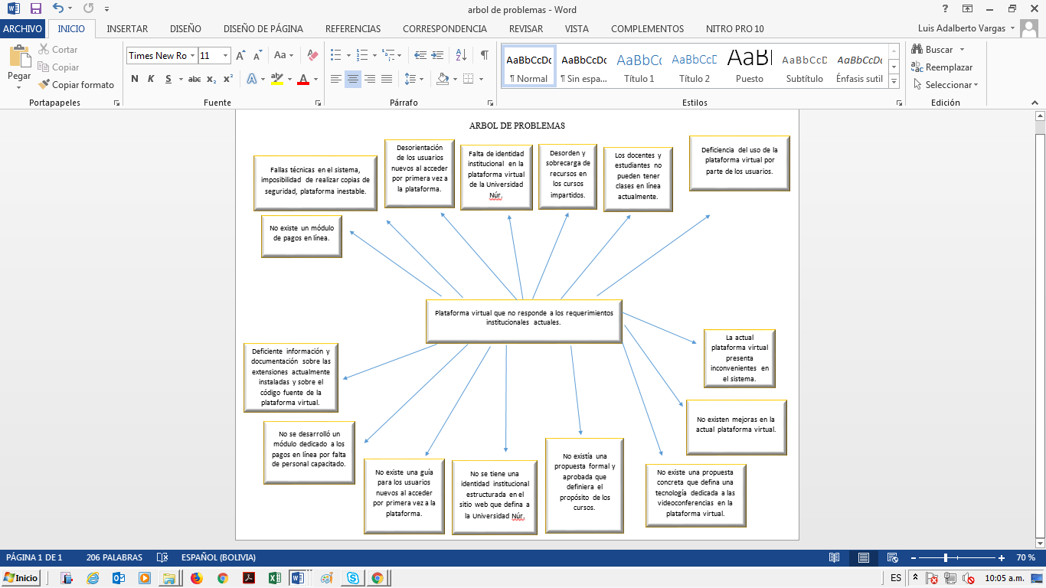

Tabla 2. Diagrama del árbol de soluciones

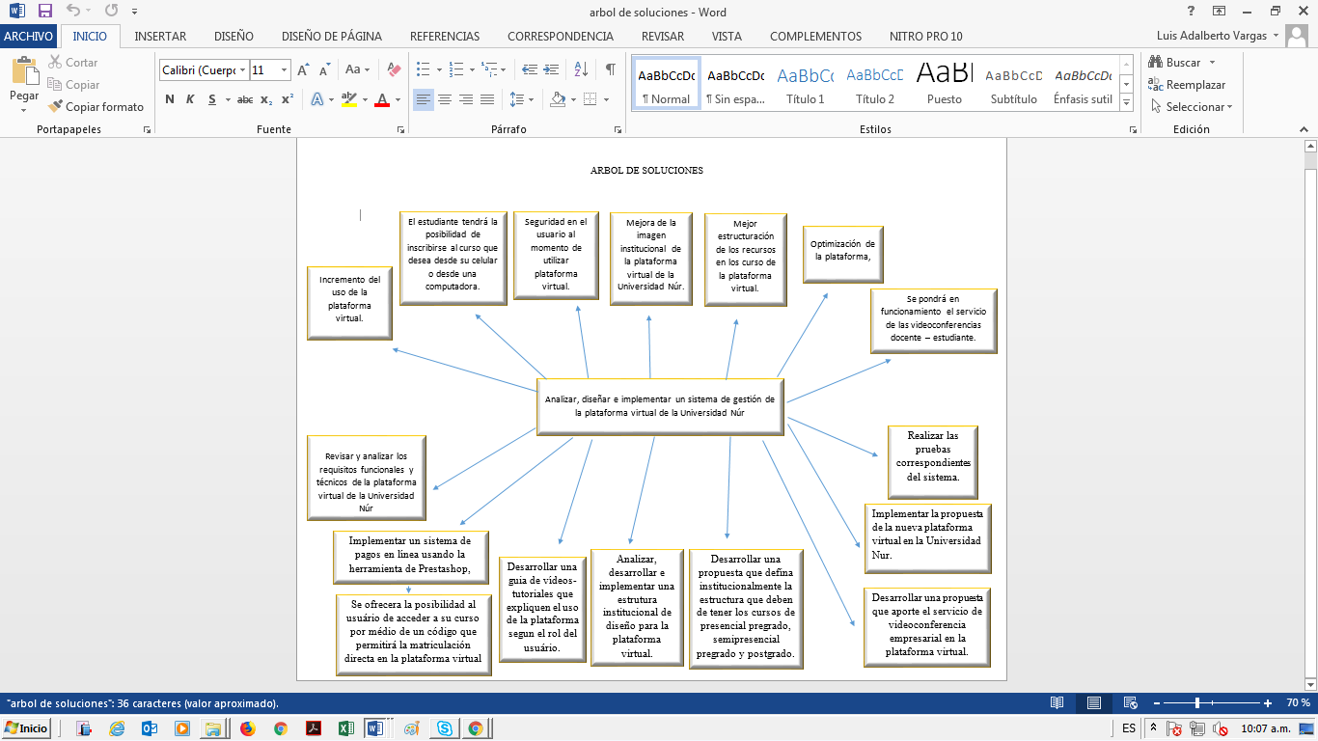Tabla 3. Diagrama del árbol de soluciones

# 7 BIBLIOGRAFIA

*Altillo*. (2017). Obtenido de http://www.altillo.com/universidades/universidades_boliol.asp

*America Learning y Media*. (2010). Obtenido de http://www.americalearningmedia.com/edicion-032/363-entrevistas/6035-potencialidad-educacion-distancia-bolivia

Angulo, M. P. (205). Educacion a distancia en el siglo XXI. *apertura*.

Becerro, S. D. (s.f.). PLATAFORMAS EDUCATIVAS, UN ENTORNO PARA.

Cerpa, N., Ruiz-Tagle, A., Cabrera, C., Hadweh, P., & Vergara, F. (2007). EVALUACIÓN DEL NIVEL DE ADOPCIÓN DE INTERNET EN LAS UNIVERSIDADES CHILENAS EN BASE AL MODELO eMICA. *Revista Chilena de Ingeniería.*

ECONOMIA, M. D. (1999). SEGUNDO INFORME DE PROGRESO COMERCIO ELECTRONICO Y COMERCIO EXTERIOR. Argentina.

García Alba, M. J. (2010). Análisis del desarrollo de extensiones para Moodle: Desarrollo de un módulo para la gestión de laboratorios docentes.

García Peñalvo, F. J., & García Carrasco, J. (2010). *Los espacios virtuales educativos en el ámbito de Internet: Un refuerzo a la formación tradicional, Teoría de la Educación. Educación y Culturaen la Sociedad de la Información*. Obtenido de http://www3.usal.es/~teoriaeducacion/rev_numero_03/n3_art_garcia-garcia.htm

GATE. (s.f.). Manual Moodle. *GATE-UPM*.

*La Razon - Economia* . (2014). Obtenido de http://www.la-razon.com/economia/Cerca-poblacion-Bolivia-acceso-internet_0_2226377345.html

*La World Wide Web*. (s.f.). Obtenido de La World Wide Web: https://www.educoas.org/portal/bdigital/contenido/valzacchi/ValzacchiCapitulo-2New.pdf

Mariño , S., & Alfonzo, P. (s.f.).

Martin, P. R. (octubre de 2013). Presente y futuro de los Massive open online courses(mooc). *Universidad Complutense de Madrid*. Madrid, España.

Montiel, N. D. (2008). *CICAG*. Obtenido de http://publicaciones.urbe.edu/index.php/cicag/article/viewArticle/545/1317

Núr, U. (2015). *Pagina Principal Universidad Nur*. Obtenido de Nur: http://www.nur.edu/

Payeras , M., Isern Deyà, A., & Puigserver , M. (01 de 09 de 2014). *Crypt4yo.Aula Virtual.* Obtenido de http://www.criptored.upm.es/crypt4you/temas/sistemaspago/leccion1/leccion01.html

Pérez, C. A. (2013). Implementación de la plataforma Moodle en la Institución Educativa Luis López de Mesa.

Pérez, C. A. (2013). Implementación de la plataforma Moodle en la Institución Educativa Luis López de Mesa.

Rene Florido Bacallao, M. F. (s.f.).

Rene Florido Bacallao, M. F. (2003). La educación a distancia, sus retos y posibilidades. *Etic@net*, 3.

Reyes, C. B. (agosto de 2014). Potencialidad de la educación a distancia en Bolivia.

Rosas, P. (2005). *La Gestión de Ambientes Virtuales de Aprendizaje en los Posgrados de la U de G. en Tecnologías para Internacionalizar el Aprendizaje.* Guadalajara: Universidad de Guadalajara, Méjico.

Sánchez Rodríguez, J. (2009). PLATAFORMAS DE ENSEÑANZA VIRTUAL PARA ENTORNOS EDUCATIVOS. *Pixel-Bit. Revista de Medios y Educación*.

Sensano, L. (15 de Marzo de 2018). Inicio de la plataforma virtual en la Universidad Núr. (A. Ortiz, Entrevistador)

Shoaie, W. (9 de Marzo de 2018). Inicio de la plataforma virtual en la Universidad Núr. (A. Ortiz, Entrevistador)

*Universidad Católica Boliviana San Pablo*. (2014). Obtenido de http://www.ucb.edu.bo

Vallés, J. P. (2002). SISTEMAS DE PAGOS ELECTRÓNICOS. *Rama de estudiantes del IEEE de Barcelona*.

Vasquez, M. c. (s.f.). La educación a distancia: sus características y necesidad en la educación actual. *PUCP*.